Пән |  |  | География | Мектеп: «Қараөзек ОМ » КММ
Сынып |  |  | 6 «А» | Мұғалімнің есімі: Базар Индира
Оқыту тілі |  |  | қазақ тілі | Қатысқандар саны: 4  Қатыспағандар саны:0
Тақырып |  |  | Топырақ- биосфераның іргетасы
Сабақты оқыту мақсаттары |  |  | Топырақтың маңыздылығын түсіну, топырақтың түрлерін ажырата алу
Күтүлетін нәтиже: |  |  | Барлық оқушылар орындай алады:  - Топырақ туралы мәлімет алады.  - Мұғалімнің көмегімен топырақтың түрлері туралы біледі
Көпшілік оқушылар орындай алады:
- Тіршілік үшін топырақтың маңыздылығын түсінеді.
- Топырақтың қызметтерді туралы біледі;
- Қарашірік дегеніміз не екені туралы біледі.
Кейбір оқушылар орындай алады:
- Жаңа ақпаратты білу үшін сұрақтарды дұрыс қоя біледі;
- зерттеу іс-әрекеті барысында талқылай алады.
Тілдік мақсаттар |  |  | Дағдыларды дамыту:  Оқушының осы сабақ тақырыбын, танымдық іс-әрекетінің мақсатын анықтай білуін дамыту. Талқылау кезінде «қайда?», «неге?», «не үшін?», «бұл немен байланысты?», «егер..., не болады?», деген сұрақтарды еске түсіру сөздерімен ықпалдасу.  Сыни тұрғысынан ойлауды дамыту.  Негізгі терминдер мен сөз тіркестері: зерттеу тақырыбы, сұрақтар, топырақ, қарашірік, топырақтың түрлері  Талқылауға арналған сұрақтар:  - Топырақ дегеніміз не?  - Тірі ағзаларға әсері?  - Өздерің тұрған жердің топырағы қалай аталады. мысал келтір.
 |  |  | «Табиғатқа саяхат» әдісі арқылы схемасын салып, сипаттап және маңыздылығын постерге түсіріп қорғайды
 |  |  | Жазылым бойынша ұсыныстар:
 |  |  | «Топырақтың түрлері » туралы кестені толтырады.
Өткен сабақтардан алған білім |  |  | Биосфера туралы, Тірі ағзалардың маңызы туралы
Жоспарланған уақыт мөлшері | Жопарланған жұмыс түрлері |  |  |  |  | Ресурстар
Басталуы | Ұйымдастыру  Сәлемдесу «Мен саған ризамын» тренинг арқылы  2.Топқа бөлу түрлі мозайка арқылы  Үй тапсырмасын сұрау:  ОСБФЕАРИ- БИОСФЕРА  БЗОЦЕНИО-БИОСЕНОЗ  ШІРТІЛКІ БРІЛІСТЕІГ-ТІРШІЛІК БІРЛЕСТІГі  ЯФГОГИБЕОИАР-БИОГЕОГРАФИЯ  ӨКБЙШІІТЕЙК -КӨБЕЙГІШТІК  Жер тобы : «Ағзалардың жер қабықтарына әсері» сызбасын сызыңдар  АТМОСФЕРАҒА -Атмосферадағы оттегінің барлығына жуығы ............................................түзілген. Оттегі мөлшері көбеймейді, өйткені ...............................................................жұмсалады. Атмосферадағы оттегінің барлығына жуығы өсімдіктердің күн қуатының күшімен көмірқышқыл газының ыдыратуының нәтижесінде түзілген. Оттегі мөлшері көбеймейді, өйткені екінші жағынан жануар/ң тыныс алуына, жануға және басқа да құбылыстарға жұмсалады.  ГИДРОСФЕРАҒА -Дүниежүзілік мұхитта өмір сүретін жануарлар ..........................жұтады. Ол жануарларға ............................. түзу үшін керек Дүниежүзілік мұхитта өмір сүретін жануарлар калцийді өте көп мөлшерде жұтады. Ол жануарларға қаңқалары мен сауыттарын түзу үшін керек  ЛИТОСФЕРАҒА -Ағзалардың қалдықтарынан ................................. құралады. Мысалы, ................. . Ағзалар .......................................... үлес қосады. Ағзалардың қалдықтарынан тау жыныстарының органикалық деп аталатын ерекше тобы құралады. Мысалы, мұнай, әктас, ұлутас, тас көмір т.б. Ағзалар тау жыныстарының үгілуіне үлкен үлес қосады.  Жұлдыз тобы: Сәйкесін тап: 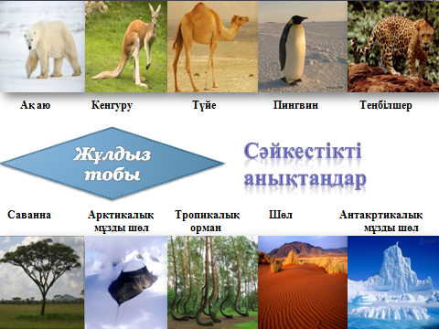  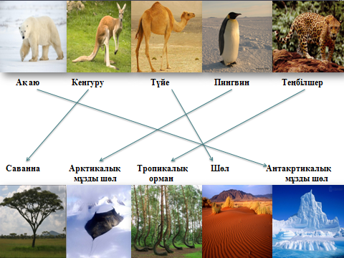 |  |  |  |  | музыка ойнап тұрады.  Сабақтың презентация  сы
Сабақтың ортасы | тындалым арқылы жаңа сабақты талқылайды.  1.Топырақтың тау жыныстарынан басты  айырмашылығы неде?  2.Топырақ дегеніміз не?  3.Топырақ қабаты түзелу үшін қанша жыл керек? сұрақтар арқылы жаңа чабақты меңгерту. |  |  |  |  | Слайд  Оқулық. Дәптер.
Жаңа сабақты бекіту: Сұрақтар арқылы
1.Топырақ қалай түзіледі?
2.Тау жыныстарының топыраққа айналуына тірі ағзалардың алатын орны қандай?
3.Қарашірік деген не? Ол қалай пайда болады?
4.Топырақ құнарлылығын арттыру үшін қандай шараларды жүзеге асыру керек?
5.Неліктен В.В.Докучаев топырақтану ғылымының негізін салушы деп аталады?
6.Топырақ құнарлылығын арттыру үшін қандай шараларды жүзеге асыру керек?

Аяқталуы | Рефлекция
«Плюс-минус-қызықты» әдісі арқылы бағалайды.
"П» - "плюс" - бағанына сабақтағы ұнағанын ,ақпарат және жұмыс пішінін яғни оқушының өзіне жағымды әсер ететін немесе жалпы мақсатқа жетуге тиімді болады деп есептелгені жазылады. "М" - "минус« бағанына сабақта ұнамағанын,түсінбегенін, жағымсыз әсер еткенін немесе оқушы алған ақпаратты керек емес деп есептегені жазылады.
«Қ"- "қызықты« бағаны оқушылар сабақта алған әуесқой деректерді және тағы да нені білгісі келетінін мұғалімге сұрақ түрінде дайындайды.

плюс | минус | қызықты

Үйге тапсырма: жақсы оқитын оқушы кетті

Қосымша мағлұматтар
Саралау –Сіз қосымша көмек көрсетуді қалай жоспарлайсыз? Сіз қабілеті жоғары оқушыларға тапсырманы күрделендіруді қалай жоспарлайсыз? |  | Бағалау - Оқушылардың үйренгенін тексеруді қалай жоспарлайсыз? |  |  | Пәнаралық байланыстар, қауіпсіздік және еңбекті қорғау ережелері, АКТ-мен байланыс. Құндылықтардағы байланыс
 |  | Мәтінмен жұмыс жасап, постерлерді қорғайды  Диалог әдісімен өзіндік пікірін білдіреді.  Екі жұлдыз , бір тілек» арқылы бағалайды. |  |  | Физика, география экология  Экологияны қорғауға, СӨС сақтауға дағдыландыру .
Рефлексия |  | Төмендегі бос ұяшыққа сабақ туралы өз пікіріңізді жазыңыз. Сол ұяшықтағы Сіздің сабағыңыздың тақырыбына сәйкес келетін сұрақтарға жауап беріңіз.
Сабақ/оқу мақсаттары шынайы ма?
- Бүгін оқушылар не білді?
- Сыныптағы ахуал қандай болды?
- Мен жоспарлаған саралау шаралары тиімді болды ма?
- Мен берілген уақыт ішінде үлгердім бе?
- Мен өз жоспарыма қандай түзетулер енгіздім және неліктен?
Қорытынды бағамдау
Қандай екі нәрсе табысты болды (оқытуды да оқуды да ескеріңіз)?

1.

2.

Қандай екі нәрсе сабақты жақсарта алды (оқытуды да оқуды да ескеріңіз)?

1.

2.

Сабақ барысында мен сынып немесе жекелеген оқушылар туралы менің келесі сабағымды жетілдіруге көмектесетін не білдім?

© 2012–2017 Проект «Инфоурок»
16+ Свидетельство о регистрации СМИ: Эл №ФС77-60625 от 20.01.2015.
Лицензия на осуществление образовательной деятельности: № 5201 от 20.05.2016.
Адрес редакции: 214011, РФ,
г. Смоленск, ул. Верхне-Сенная, 4.
Контакты: info@infourok.ru
Правообладатель товарного знака ИНФОУРОК: ООО «Инфоурок» (Свидетельство № 581999)
Все материалы, размещенные на сайте, созданы авторами сайта либо размещены пользователями сайта и представлены на сайте исключительно для ознакомления. Авторские права на материалы принадлежат их законным авторам. Частичное или полное копирование материалов сайта без письменного разрешения администрации сайта сайте незаконно используются материалы, сообщите об этом администрации сайта через форму обратной связ

